红外线灭菌器 技术参数
型号：MJQ-14/MJQ-35
产品概述
红外线灭菌器是采用通过加热丝对陶瓷加热，使用高温热能消毒的仪器，因其使用方便、操作简单、无明火、不怕风、使用安全，可广泛应用于生物安全柜、净化工作台、抽风机旁、流动车上等环境中进行微生物实验，可替代酒精灯使用对接种环、接种针、剪刀、镊子等达到一次性消毒效果。
产品特点
- 全息背投显示：使用全息背投显示技术操作方便，界面清爽简洁;
- 替代酒精灯：完全替代酒精灯，不受安全柜通风影响方便对接种环或针消毒灭菌；
- 中心温度高：中心温度可达到850°C以上，可将微生物或菌种灰化；
- 杀菌时间短：杀菌时间5-7秒可达到灭菌效果；
- 外观精美：设计小巧、操作方便、使用寿命长；
- 陶瓷材料：使用陶瓷材料，防止传染性溅污及交叉污染；
- 具备高温及低温档位：具备高温、低温档位，方便用户灵活切换；
- 防倾倒开关：仪器倾倒自动关闭电源，安全可靠，避免火灾。
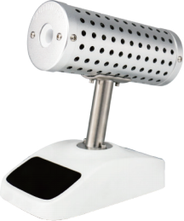
技术参数1
- 型号：MJQ-14
- 最大消毒物品外径：φ14mm
- 电源功率：170W
- 中心区最高温度：825℃土50℃
- 加温区总长：150mm
技术参数2
- 型号：MJQ-35
- 最大消毒物品外径：φ35mm
- 电源功率：320W
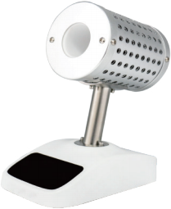
- 中心区最高温度：825℃土50℃
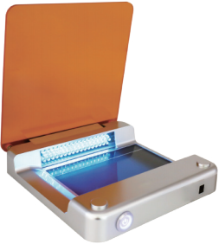
- 加温区总长：100mm

